PRESSE-INFORMATION
Kontakt: Anne Peters
Kaus Media Services
Tel. +49 (0)511 – 899 890 25

Aller guten Dinge sind drei!

Attraction Tickets Direct bietet Kombiticket für drei der beliebtesten Themenparks Floridas an

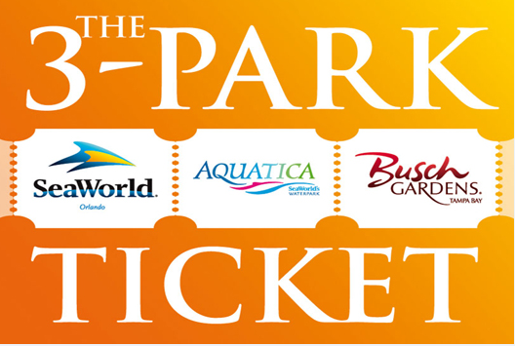

14 Tage unbegrenzter Eintritt in drei der Top-Themenparks
Floridas mit dem 3-Park Ticket

ORLANDO | (kms) - Mit Attraction Tickets Direct sparen Besucher von gleich drei der beliebtesten Freizeitparks im Sunshine State Florida jetzt bares Geld.
Wer seine Eintrittskarten über den renommierten Tickethändler Attraction Tickets Direct (ATD) bestellt, bezahlt für den Besuch der drei Freizeitparks SeaWorld Orlando, Aquatica Orlando und Busch Gardens Tampa Bay nur einen Gesamtpreis von 107 Euro statt 243 Euro im Einzelverkauf. Kinder zwischen drei und neun Jahren zahlen sogar nur 101 Euro statt 225 Euro. Das 3-Park Ticket bietet aber noch weitere Vorteile, denn das neue Kombiticket ist ab dem ersten Parkbesuch für insgesamt ganze 14 Tage gültig. In dieser Zeit können alle drei Themenparks beliebig oft besucht werden.
SeaWorld zählt ohne Frage zu den beliebtesten Meerestierparks der Welt. Der Park in Orlando besticht durch seine atemberaubenden Tiershows, wie zum Beispiel der fabelhaften One Ocean Show, deren Botschaft der Erhalt unserer Umwelt für zukünftige Generationen ist. Neben den Shows bietet der Park aber auch viele aufregende Fahrgeschäfte und spektakuläre Gelegenheiten, die Tiere der Meere einmal ganz aus der Nähe zu erleben.
Feucht geht es auch bei der zweiten Attraktion des 3-Park-Kombitickets zu, Floridas einzigartigem Wasserpark Aquatica - Seaworld’s Waterpark. Spektakuläre Wasserrutschen, abenteuerliche Fluss- und Floßfahrten und natürlich Schwimmerlebnisse wie sie kein normales Schwimmbad bieten kann, sorgen bei Besuchern für Spaß und Abwechslung. Wo sonst kann man über Stromschnellen schwimmen, vorbei an Geysiren und durch Wasserfälle? Familien können sich aber nicht nur in den rasanten Gewässern vergnügen. Wer es etwas ruhiger mag, kann in der Strandlagune die sanften Wellen genießen oder am weißen Sandstrand ein ausgiebiges Sonnenbad nehmen.
Der dritte im 3-Park-Kombiticket enthaltene Park ist Busch Gardens in Tampa Bay. Die Kombination aus erstklassigen Achterbahnen und Fahrgeschäften, einmaligen Shows und der Natur- und Tierwelt Afrikas lässt garantiert keine Langeweile aufkommen. Busch Gardens ist übrigens als Achterbahn-Mekka in Florida bekannt. Tiere hautnah erleben, wilde Safari Touren und die Musikshow Madagascar live mit den beliebten Stars aus den Kinofilmen gibt es in Florida nur in Busch Gardens.
Frei nach dem Motto: „Aller guten Dinge sind drei“ ist das neue Kombiticket ein Muss für alle Familien, die in ihrem Floridaurlaub maximalen Spaß zum günstigsten Preis erleben wollen.
###
Nur bei Attraction Tickets Direct erhalten die Kunden Originaltickets. Diese ersparen ihnen Wartezeiten an den Tageskassen vor Ort. Sie können von Montag bis Freitag bequem von zu Hause von 9 bis 19 Uhr über die Service-Hotline 030 814 534 880 (Normaltarif aus dem dt. Festnetz, Mobilfunkpreise können abweichen) per Überweisungsverfahren oder online unter www.attractionticketsdirect.de per Kreditkartenzahlung gebucht werden. Es fallen keine Gebühren für die Buchung oder für die Kreditkartenzahlung an.
Innerhalb von zehn Jahren hat sich ATD Travel Services mit seiner Marke Attraction Tickets Direct zum weltgrößten Ticketanbieter für US-amerikanische und europäische Themenparks und Freizeitattraktionen entwickelt. Das Unternehmen hat seinen Hauptsitz in London und bietet Kunden in ganz Europa die begehrten Eintrittskarten zu den garantiert günstigsten Preisen an. Weitere Informationen sowie aktuelle Angebote erhalten Interessierte im Internet unter www.attractionticketsdirect.de
###
August 2013/ 3.351 Zeichen
Bitte übersenden Sie uns nach Ihrer Berichterstattung ein Belegexemplar. Vielen Dank.

